Masque de citrouille

Il faut :
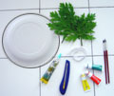
- 1 assiette en carton
- de la peinture et des pinceaux
- 2 jolies feuilles d'arbre vertes, ramassées dans un parc ou dans le jardin (de platane ou de lierre par exemple)
- 1 tube de colle universelle
- 1 cutter (que seul un adulte utilisera)
- 1 fin ruban élastique de 35 cm de long environ

Peindre le dessous de l'assiette en carton en orange, puis la laisser sécher.
Pendant ce temps, peindre les feuilles d'arbre en vert foncé (à moins qu'elles ne soient encore vertes !). Les laisser sécher.
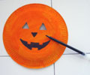
Lorsque l'assiette est bien sèche, dessiner du côté orange les yeux , le nez et une grande bouche (attention à les faire au bon endroit ! Demande à papa ou maman de t'aider).
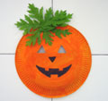
Demander à papa ou maman de découper les yeux à l'aide du cutter.
Coller ensuite les deux feuilles d'arbre, au-dessus des yeux, sur le haut de l'assiette (côté orange).
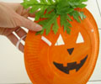
Percer un trou de chaque côté au niveau des oreilles (Demande à papa ou maman de t'aider là encore).
Passer alors les bouts du ruban élastique dans chaque trou et faire un nœud afin qu'ils ne puissent pas ressortir.
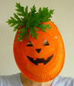
Le masque est terminé, te voilà transformé(e) en citrouille...

